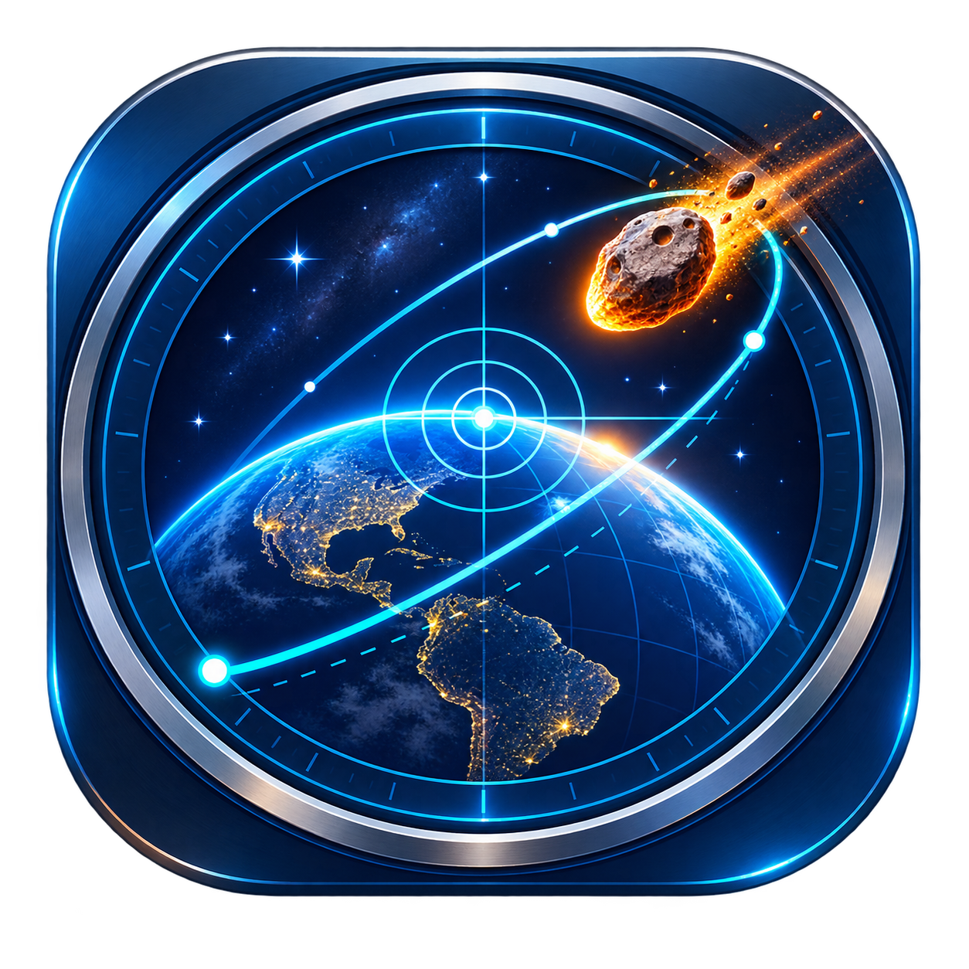

Manual do Usuário do NEOMapper
  - Consulta astronômica e planejamento observacional
Versão 4.2.4 Windows Setembro de 2026

Este manual acompanha o fluxo atual do NEOMapper: selecionar um objeto, consultar seus dados, avaliar altitude e eventos orbitais, configurar mapas, gerar animações e exportar relatórios.

Uso científico responsável. O NEOMapper auxilia planejamento e divulgação. Confirme observações críticas em fontes oficiais e não use o programa como único sistema para decisões de segurança.

Conteúdo e fluxo de trabalho
O programa organiza o trabalho em seis abas, sempre visíveis na coluna lateral.
Ordem | Aba | Finalidade
1 | Objeto | Informar designação e data, pesquisar, usar favoritos e plotar o Sistema Solar.
2 | Info Obs | Gerar gráfico de altitude, janela observacional e Resumo Orbital.
3 | Camadas | Definir instante, tipo de mapa, camadas e abrir efemérides.
4 | Animação | Definir intervalo, passo, velocidade e formato de saída.
5 | Ajustes | Configurar local, horário, idioma, unidade, imagem e limites.
6 | Sobre | Consultar versão, créditos, canal AstroNEOS e ajuda contextual.

Fluxo recomendado
- Abra Ajustes e confirme o local, UTC ou LOCAL, idioma e unidade de distância.
- Em Objeto, digite a designação e a data de observação e clique em Buscar.
- Passe para Info Obs, gere o gráfico de altitude e, se desejar, o Resumo Orbital.
- Em Camadas, confirme data e hora, escolha o mapa e clique em Gerar mapa.
- Use Animação quando precisar acompanhar a evolução no tempo.
Os botões azuis indicam as ações principais. Durante consultas e renderizações, acompanhe a mensagem central e a barra de status inferior.

Instalação e primeiros ajustes

Instalador
Baixe o arquivo NEOMapper-4.2.4-Windows-x64-Setup.exe na página oficial de Releases. Execute o instalador e abra o programa pelo menu Iniciar ou pelo atalho opcional da Área de Trabalho.

Edição portátil
Extraia todo o conteúdo de NEOMapper-Windows-x64.zip para uma pasta e execute NEOMapper.exe. Não mova apenas o executável, pois ele depende da pasta interna que o acompanha.

Aviso do Windows
A versão 4.2.4 não possui assinatura digital. O Windows pode mostrar um aviso de reputação. Confirme que o arquivo veio da página oficial e compare seu SHA 256 com SHA256SUMS.txt.

Antes da primeira busca
- Abra Ajustes e revise o local de referência.
- Escolha UTC ou LOCAL; essa seleção afeta entradas e horários exibidos.
- Escolha UA ou km para todas as distâncias astronômicas.
- Mantenha HD para rapidez; use FHD, 2K ou 4K somente quando necessário.
As consultas precisam de internet. O NEOMapper tenta primeiro o JPL Horizons e usa o MPES do Minor Planet Center como contingência quando aplicável.

Aba Objeto
Esta é a entrada do fluxo. Informe uma designação reconhecida, como 99942, 1P ou 2026 RW3, selecione a data e clique em Buscar.
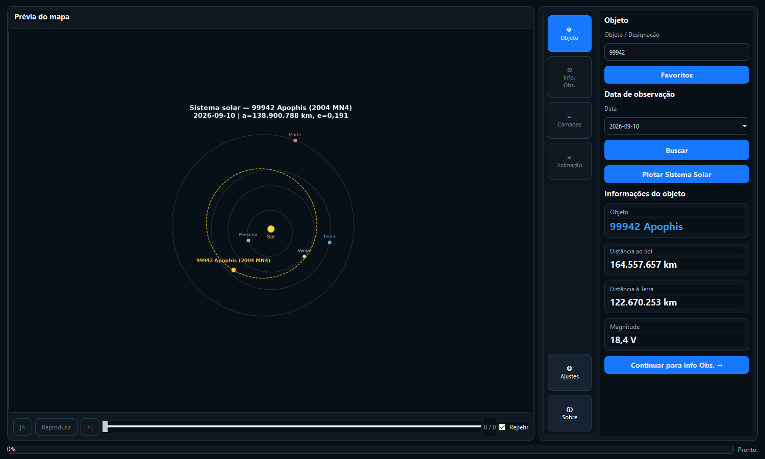
Figura 1 Aba Objeto da versão 4.2.4

Resultado da busca
Uma busca bem-sucedida mostra o nome resolvido, a distância ao Sol, a distância à Terra e a magnitude. Ela também habilita Plotar Sistema Solar e Continuar para Info Obs. Alterar o objeto ou a data invalida o resultado anterior e exige uma nova busca.

Plotar Sistema Solar
O esquema usa a posição heliocêntrica e a órbita osculadora do objeto na data selecionada. Planetas e objeto aparecem na mesma projeção eclíptica. O desenho serve para contexto geométrico; não é uma integração numérica da órbita futura.

Favoritos
O botão Favoritos fica sempre disponível. A janela guarda designação, nome e notas no computador e não inicia consulta de rede.
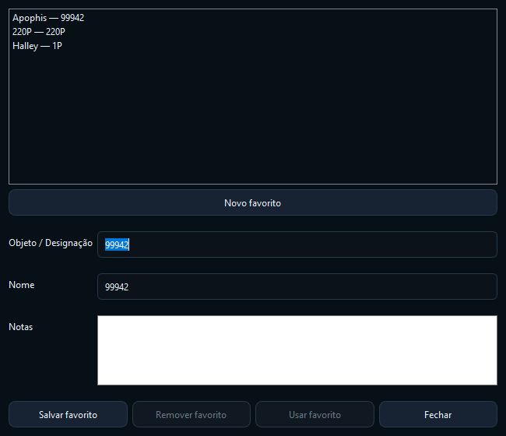
Figura 2 Cadastro e seleção de favoritos
- Para cadastrar, clique em Novo favorito, preencha os campos e escolha Salvar favorito.
- Para atualizar, selecione uma entrada, altere nome ou notas e salve novamente.
- Para preencher a aba Objeto, selecione a entrada e clique em Usar favorito.
- Para excluir, selecione a entrada e clique em Remover favorito.
Salvar novamente a mesma designação atualiza o registro existente. Novo favorito limpa o formulário para que outro objeto possa ser cadastrado.

Aba Info Obs
Esta aba reúne o planejamento da noite. O gráfico de altitude e o Resumo Orbital possuem botões independentes.
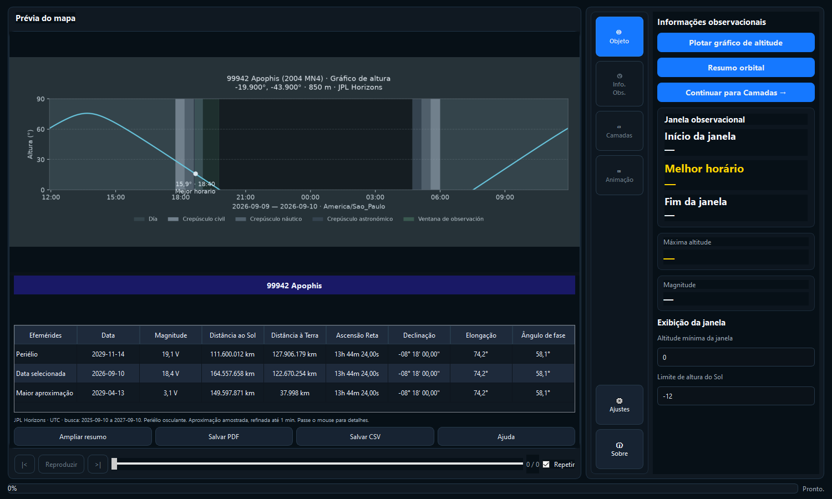
Figura 3 Gráfico de altitude e Resumo Orbital no painel central

Gráfico de altitude
Plotar gráfico de altitude consulta 24 horas em amostras de cinco minutos. O gráfico mostra a altitude do objeto, faixas de dia e crepúsculo e a janela que atende aos limites escolhidos. O painel lateral recebe início, melhor horário, fim e altitude máxima a partir das mesmas amostras.
- Altitude mínima da janela define a elevação mínima aceitável para o objeto.
- Limite de altura do Sol define a escuridão exigida; menos 12 graus corresponde ao crepúsculo náutico.
- Mostrar Lua aparece abaixo do gráfico e alterna a curva lunar sem recalcular o objeto.

Resumo Orbital
Resumo orbital pode ser usado mesmo sem gerar o gráfico de altitude. Durante o cálculo, o programa mostra Calculando resumo orbital abaixo do gráfico ou no centro da área de prévia.
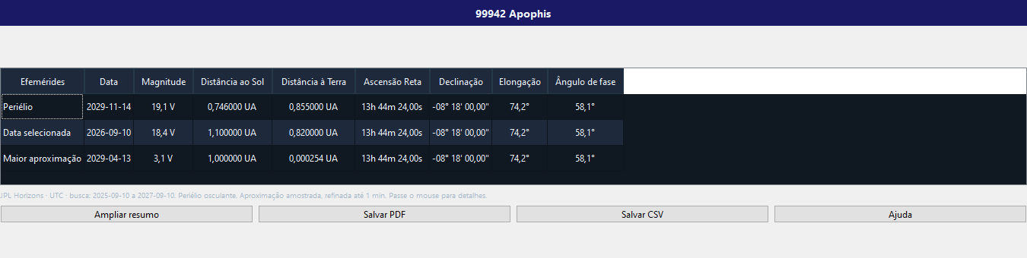
Figura 4 Resumo Orbital ampliado em unidades astronômicas
Linha | Significado
Periélio | Passagem mais próxima do Sol fornecida ou refinada para a solução orbital.
Data selecionada | Efemérides no instante escolhido para o mapa.
Maior aproximação | Menor distância à Terra encontrada no intervalo informado no quadro.

A tabela inclui magnitude, distâncias, ascensão reta, declinação, elongação e ângulo de fase. PA da cauda aparece somente para cometas. As distâncias seguem UA ou km definido em Ajustes.

Períodos longos
Na maioria dos objetos, a maior aproximação é pesquisada em mais ou menos 365 dias da data selecionada. Para órbitas ligadas de período longo, como 1P Halley, o período osculador localiza a próxima passagem e o Horizons é consultado ao redor dela. O intervalo efetivamente pesquisado aparece sob a tabela. O resultado não representa a menor distância de toda a órbita.
- Ampliar resumo abre a mesma tabela em uma janela maior.
- Salvar PDF e Salvar CSV exportam os dados já calculados sem nova consulta.
- Ajuda abre explicações dos termos e das convenções científicas.

Aba Camadas
Camadas controla o instante e o conteúdo do mapa. A data vem inicialmente da aba Objeto, mas pode ser alterada aqui sem modificar a data da pesquisa original.
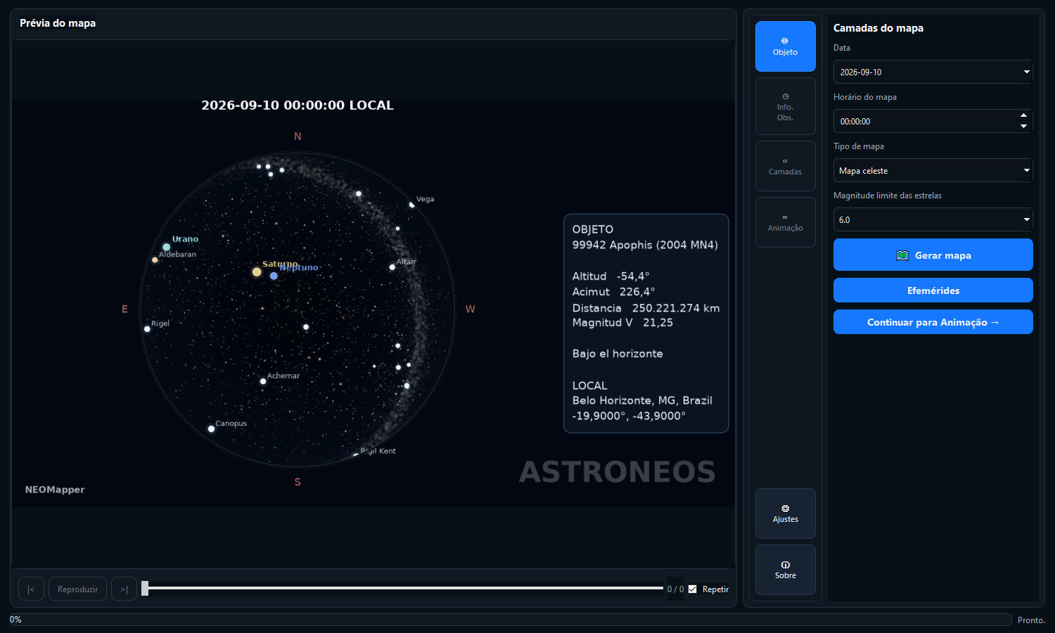
Figura 5 Camadas com o tipo Mapa celeste

Mapa de visibilidade
Mostra em quais regiões o objeto está acima do horizonte e permite combinar Dia e Noite, crepúsculos civil, náutico e astronômico, terminador, ponto de referência, linhas de altitude e quadro da janela observacional.

Mapa celeste
Mostra o céu do local configurado. O centro representa o zênite e a borda, o horizonte. A magnitude limite controla quantas estrelas aparecem. O objeto não é desenhado artificialmente no horizonte quando está abaixo de zero grau.

Gerar mapa
Confirme data, hora e tipo e clique em Gerar mapa. A mensagem central informa a etapa atual. O PNG é gravado automaticamente na pasta do objeto e exibido na prévia.

Efemérides e relatório
O botão Efemérides fica na aba Camadas. Informe o intervalo e o passo solicitados na janela de efemérides. O limite máximo de linhas é definido em Ajustes e é verificado antes da consulta.
- Ascensão reta é exibida em horas, minutos e segundos.
- Declinação é exibida com sinal, graus, minutos e segundos.
- Movimento aparece em segundos de arco por minuto e o ângulo de posição é medido do norte para leste.
- Magnitude V ou magnitude total cometária T é identificada na tabela.
Ver relatório gera uma prévia PDF com todas as páginas. Na prévia, use Salvar PDF, Imprimir PDF ou Fechar. Salvar e imprimir usam o relatório já montado e não repetem a consulta.
Os relatórios de efemérides usam horários UTC. Confira objeto, intervalo, quantidade de linhas e procedência antes de arquivar ou imprimir.

Aba Animação
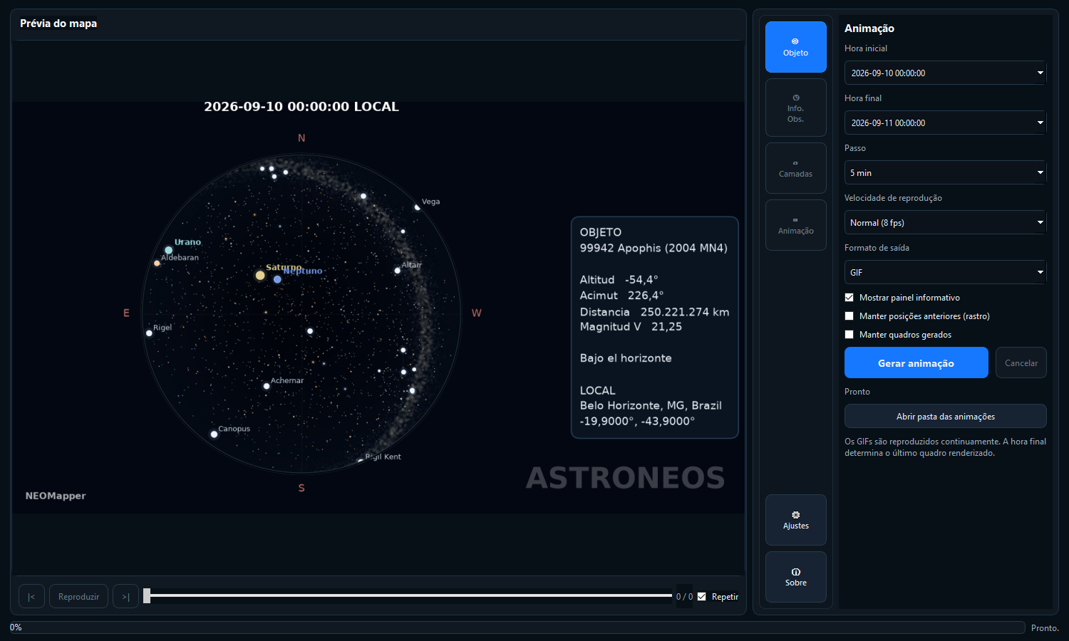
Figura 6 Controles atuais de animação
Controle | Uso
Hora inicial e final | Definem o intervalo no modo UTC ou LOCAL escolhido em Ajustes.
Passo | Aceita minutos, hora, dia, semana, mês ou ano; passos menores geram mais quadros.
Velocidade | Controla a reprodução e a taxa do GIF ou MP4, sem alterar as épocas calculadas.
Formato | Gera GIF, MP4, ambos ou apenas quadros PNG.
Painel informativo | Inclui dados do objeto no produto visual.
Rastro | Mantém posições anteriores do objeto no mapa celeste.
Manter quadros | Preserva os PNGs individuais após a animação.

Gerar animação valida previamente a quantidade de quadros. Cancelar interrompe uma geração em andamento. O progresso aparece no painel e na barra inferior. Abrir pasta das animações mostra o diretório de saída do objeto.

Player
Após gerar, use Reproduzir, quadro anterior, quadro seguinte, controle deslizante e Repetir. GIFs exportados repetem continuamente. No mapa celeste, a sequência usa uma janela contínua acima do horizonte e termina quando o objeto deixa de ser visível.

Aba Ajustes
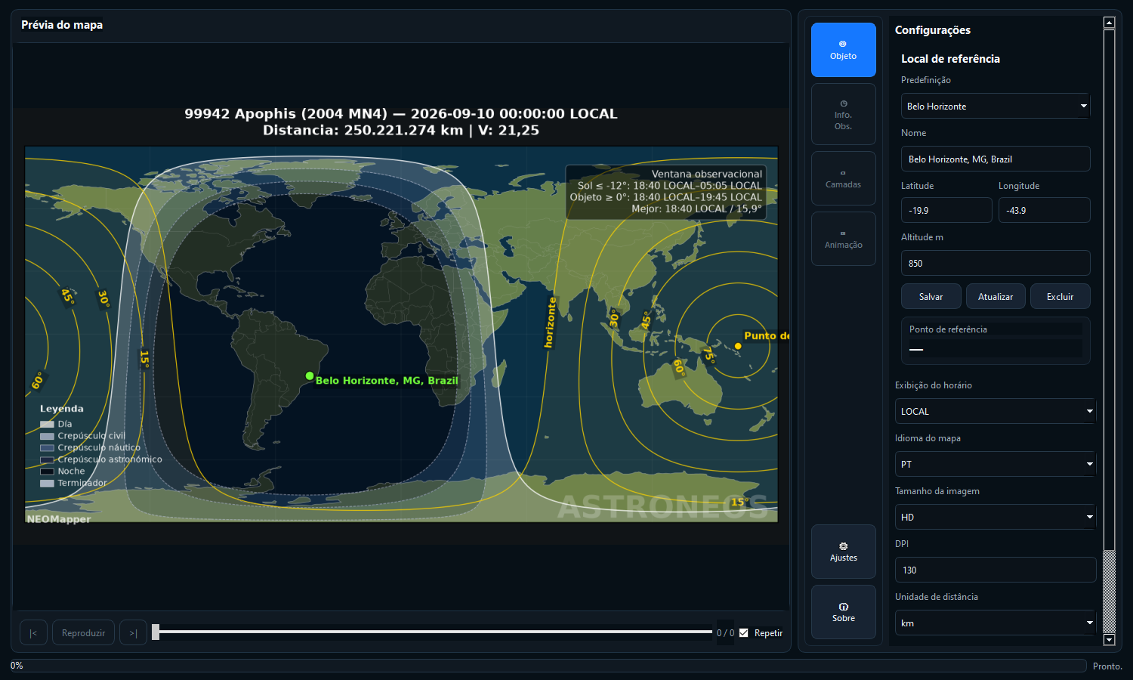
Figura 7 Local de referência e preferências reunidos em Ajustes

Local de referência
O local define o horizonte topocêntrico, o fuso LOCAL e o ponto de referência. Escolha uma predefinição ou informe nome, latitude, longitude e altitude em metros.
Ação | Resultado
Salvar | Cria uma nova predefinição com os valores informados.
Atualizar | Substitui os valores da predefinição selecionada.
Excluir | Remove uma predefinição criada pelo usuário.
Personalizado | Usa coordenadas sem depender de uma predefinição salva.

Latitude positiva indica norte; longitude positiva indica leste. Revise sinais e altitude antes de interpretar o horizonte ou o horário local.

Preferências e limites
Ajuste | Efeito
Exibição do horário | UTC ou LOCAL para entradas, títulos e datas apresentadas.
Idioma do mapa | EN, PT ou ES para interface, mapas, ajuda e relatórios.
Tamanho da imagem | HD, FHD, 2K ou 4K; tamanhos maiores exigem mais memória e tempo.
DPI | Define a densidade do arquivo renderizado.
Unidade de distância | UA ou km nos cards, mapas, Sistema Solar, resumo e animações novas.
Limite de quadros | Interrompe pedidos de animação excessivos antes da renderização.
Limite de efemérides | Interrompe pedidos com linhas demais antes da consulta.

As preferências são salvas automaticamente. Trocar a unidade atualiza cards e gráficos estáticos já carregados; animações antigas precisam ser geradas novamente para alterar seus textos.

UTC e LOCAL
UTC é a escala de apresentação universal. LOCAL usa o fuso determinado pelas coordenadas do observador. Ao planejar uma observação próxima da meia noite, confira a data completa exibida, pois a conversão pode mudar o dia civil.

Aba Sobre e ajuda
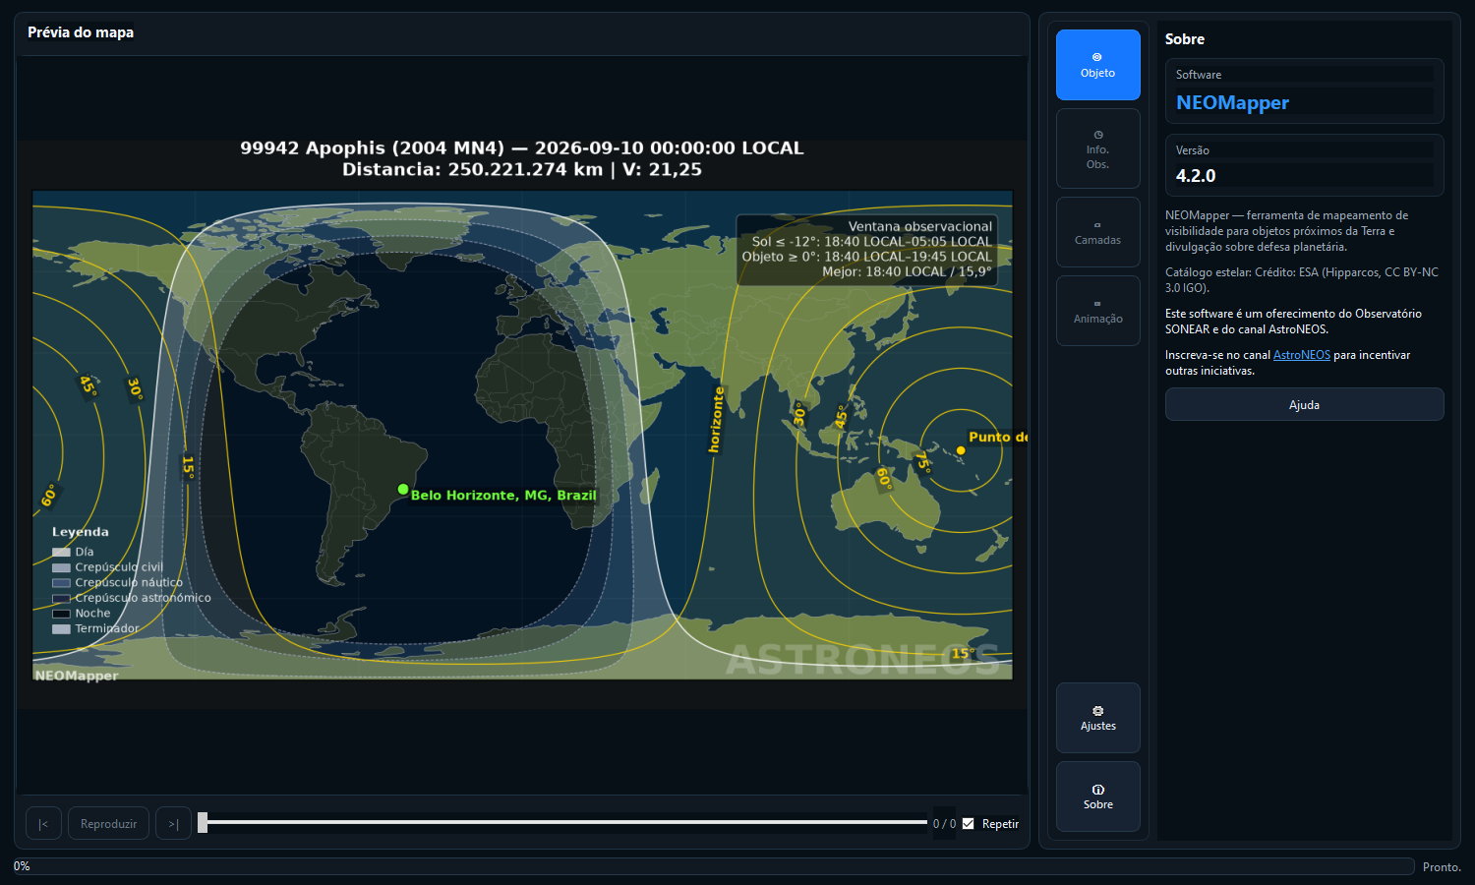
Figura 8 Sobre com versão, créditos e acesso à ajuda
Sobre apresenta a versão instalada, o propósito do software e os créditos do catálogo Hipparcos. O subconjunto estelar é creditado à ESA e está sujeito à licença CC BY NC 3.0 IGO.
O NEOMapper é um oferecimento do Observatório SONEAR e do canal AstroNEOS. O link de inscrição abre o canal no navegador padrão.

Ajuda contextual
O botão Ajuda abre um glossário com ascensão reta, declinação, elongação, ângulo de fase, PA da cauda, magnitude, horários, referências do Resumo Orbital, limites de observação e unidades. Cabeçalhos e células científicas também possuem explicações ao passar o mouse.
A ajuda acompanha o idioma selecionado em Ajustes.

Arquivos e dados do usuário
O NEOMapper grava configurações, favoritos, logs e produtos fora da pasta instalada.
Conteúdo | Local padrão
Configuração | %LOCALAPPDATA%\NEOMapper\NEOMapper_config.ini
Favoritos | %LOCALAPPDATA%\NEOMapper\favorites.json
Mapas e animações | %LOCALAPPDATA%\NEOMapper\output\<objeto>-<data>
Logs | %LOCALAPPDATA%\NEOMapper\logs

Cada pasta de saída combina uma designação segura para Windows com a data local de geração. Imagens, gráficos e animações do mesmo objeto e dia ficam reunidos.

Privacidade e rede
O aplicativo não possui conta nem telemetria própria. Ao consultar um objeto, envia ao JPL Horizons ou ao Minor Planet Center a designação, o instante e os parâmetros necessários. Logs de erro ficam no computador e podem conter detalhes técnicos da consulta.

Solução de problemas
Sintoma | Ação recomendada
Objeto não encontrado | Revise a designação e a conexão. Aguarde e tente novamente se o provedor estiver indisponível.
Botões seguintes desabilitados | Clique em Buscar novamente após alterar objeto ou data.
Gráfico sem janela verde | Revise altitude mínima e limite solar; o objeto pode não atender aos dois critérios.
Resumo demora | A busca pode consultar centenas de épocas e, em períodos longos, a próxima passagem orbital.
Maior aproximação não aparece | A tabela compacta deve mostrar três linhas; maximize a janela e confirme que está usando a versão 4.2.4.
Mapa celeste sem objeto | Confira a altitude. Abaixo do horizonte, o marcador não é deslocado artificialmente para a borda.
Animação recusada | Aumente o passo, diminua o intervalo ou eleve conscientemente o limite de quadros em Ajustes.
MP4 falha | Consulte o log da animação e tente GIF; o codificador pode estar indisponível.
Horário inesperado | Confirme UTC ou LOCAL e revise latitude e longitude do observador.
Portátil não abre | Extraia o ZIP inteiro e mantenha NEOMapper.exe junto da pasta interna.

Referência rápida
Objetivo | Caminho
Consultar objeto | Objeto → designação e data → Buscar
Guardar objeto | Objeto → Favoritos → Novo favorito → Salvar favorito
Ver órbita | Objeto → Buscar → Plotar Sistema Solar
Planejar a noite | Info Obs → limites → Plotar gráfico de altitude
Calcular eventos | Info Obs → Resumo orbital
Exportar resumo | Resumo calculado → Salvar PDF ou Salvar CSV
Gerar mapa | Camadas → data e hora → tipo → Gerar mapa
Ver efemérides | Camadas → Efemérides → Ver relatório
Criar animação | Animação → intervalo e passo → Gerar animação
Alterar local | Ajustes → Local de referência
Alterar idioma ou unidade | Ajustes → Idioma do mapa ou Unidade de distância
Consultar termos | Sobre → Ajuda ou Resumo Orbital → Ajuda

Limitações
- Não existe banco local completo de efemérides; a maioria das consultas depende da rede.
- Órbitas e previsões futuras podem mudar quando os provedores atualizam a solução orbital.
- A maior aproximação do resumo vale para o intervalo exibido, não para toda a história do objeto.
- O programa não controla telescópios e não publica produtos diretamente na web.
Fim do Manual do Usuário do NEOMapper 4.2.4

